

PAUTA ACTIVIDADES: LEER Y ESCRIBIR HORAS EN RELOJES DIGITALES (I)

Actividad 1:
Lee y ordena según la hora más temprana y la más tarde. Enumera desde el 1 como la más temprana y así continúa hasta la más tarde.

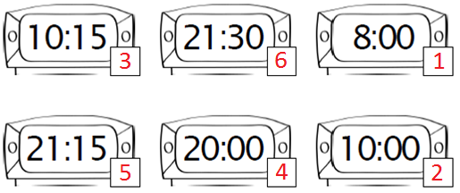

Actividad 2:

Observa y escribe el tiempo transcurrido entre las dos horas.

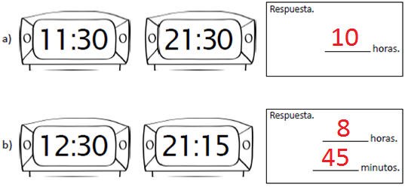

Elaborado por: Programa de Educación Rural División de Educación General; Ministerio de Educación.
Módulo didáctico para la enseñanza y el aprendizaje de la asignatura de Matemática en escuelas rurales multigrado.

